Sistema integrado de información

Use-Case-Realization Specification: Participar en la comunidad

Version 1.1

Revision History

|  |  |  |  |
| --- | --- | --- | --- |
| **Date** | **Version** | **Description** | **Author** |
| 04/09/14 | 1.0 | Construcción del documento | Daniel, Dival |
| 06/09/14 | 1.1 | Inclusión de diagrama de secuencia | Daniel, Dival |
| 08/09/14 | 1.2 | Inclusión de diagrama de objetos | Daniel, Dival |

Table of Contents

1. Introduction 4

1.1 Purpose 4

1.2 Scope 4

1.3 Definitions, Acronyms, and Abbreviations 4

1.4 References 4

1.5 Overview 4

2. Flow of Events 4

3. Derived Requirements 6

Use-Case-Realization Specification: Participar en la comunidad

# Introduction

## Purpose

El propósito de este artefacto es el de mostrar la vista general del caso de uso participar en la comunidad, mostrando el flujo de eventos y la interacción entre los diferentes objetos que componen este.

## Scope

El alcance de este artefacto es el de mostrar la especificación de la realización de los casos de uso junto con los requisitos no funcionales que se pueden percibir.

## Definitions, Acronyms, and Abbreviations

CU: Caso de uso.

## References

IBM Rational Unified Process (2014) <http://www-01.ibm.com/software/rational/rup/>, obtenido el 13 de agosto de 2014.

## Overview

El documento está construido principalmente en las siguientes partes:

* Flujo de datos: Muestra los pasos que se llevan a cabo para la correcta utilización de la funcionalidad del caso de uso y la relación de los componentes de este.
* Requerimientos derivados: Son los requerimientos no funcionales que derivan de los funcionales ya establecidos, estos complementan la experiencia del usuario mientras utiliza el framework.

# Flow of Events

**Actores**

* Persona
* Organización

**Secuencia básica de eventos**

1. El usuario ingresa a la opción usuario nuevo.
2. El usuario selecciona si es una persona o una institución
3. El sistema pregunta si es un usuario antiguo de CvLAC o InstituLAC dependiendo si es persona o institución.
4. El usuario responde a la pregunta y si es positiva, ingresa el nombre de usuario que usaba en dicho sistema
5. El sistema se conecta a CvLAC o InstituLAC para obtener la información de dicho sistema y la precarga en el nuevo sistema (INT01 Importar Información Investigador de CVLAC o INT05 Importar Información de INSTITULAC)
6. El sistema muestra el formulario para ingresar los datos básicos. El formulario de datos básicos cambia si es una persona o una institución, los formularios se observan en los formularios a continuación. Si se precargo información de los sistemas CvLAC o InstituLAC se muestra esta información en el formulario.
7. El usuario diligencia/actualiza el formato de datos básicos.
8. El usuario ingresa un usuario y una contraseña.
9. El usuario guarda la información.
10. El sistema valida la información ingresada.
11. El Sistema crea el usuario y asigna el Rol acorde al tipo de usuario seleccionado (Organización o Persona) de acuerdo al caso de uso ADM 01 Administrar Roles y Permisos.

**Diagrama de secuencia**

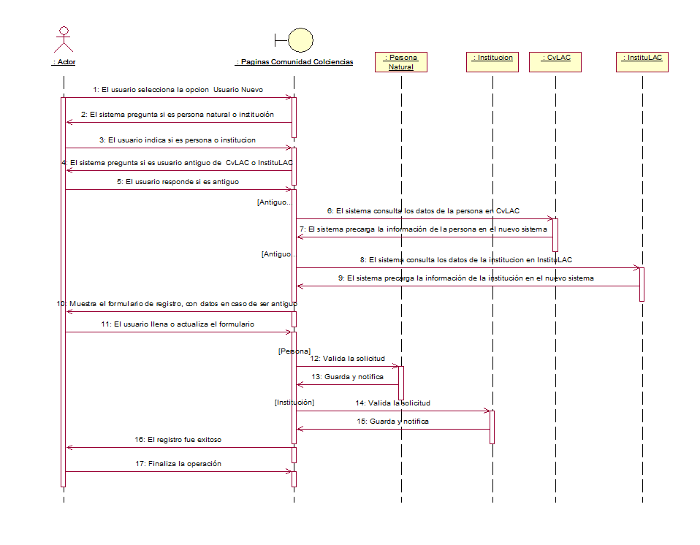

**Diagrama de objetos**



# Derived Requirements

Disponibilidad: Debe contar con una disponibilidad de 24 horas por 7 días.

Usabilidad: Debe presentar una interfaz agradable a la vista e intuitiva en la cual se puedan encontrar diferentes ayudas para la identificación de elementos.

Mantenibilidad: Debe permitir la inclusión de nuevas funcionalidades o en su defecto eliminación de estas.